Universidad del Valle de Guatemala
Facultad de Ingeniería
Departamento de Ciencias de la Computación

[CC3084] Data Science
Laboratorio 11
Informe final: MLOps aplicado al Observatorio de Inteligencia Turística

Nombre | Carné
Daniel Chet | 231177
Dulce Ambrosio | 231143
Cristian Tunchez | 231359
Javier Linares | 231135

1. Alcance, diagrama y pipeline
El equipo tiene asignado el destino Petén / Mundo Maya. El flujo estima el ingreso mensual de viajeros internacionales a ese destino V(m) = D(m) + f·A(m), donde D(m) son las entradas observadas en los puestos propios del destino, A(m) los turistas que ingresan por 01 La Aurora, y f el factor de reparto (supuesto del observatorio, 0.12, pendiente de calibrar con el registro del Parque Nacional Tikal). El alcance completo, el diagrama del flujo y el detalle del pipeline y los seis controles de calidad se documentaron en el informe de avance (29-oct-2026) y no se repiten aquí; este informe se concentra en lo añadido para la entrega final: MLflow, validación temporal, integración con el tablero, monitoreo/recuperación y Docker.
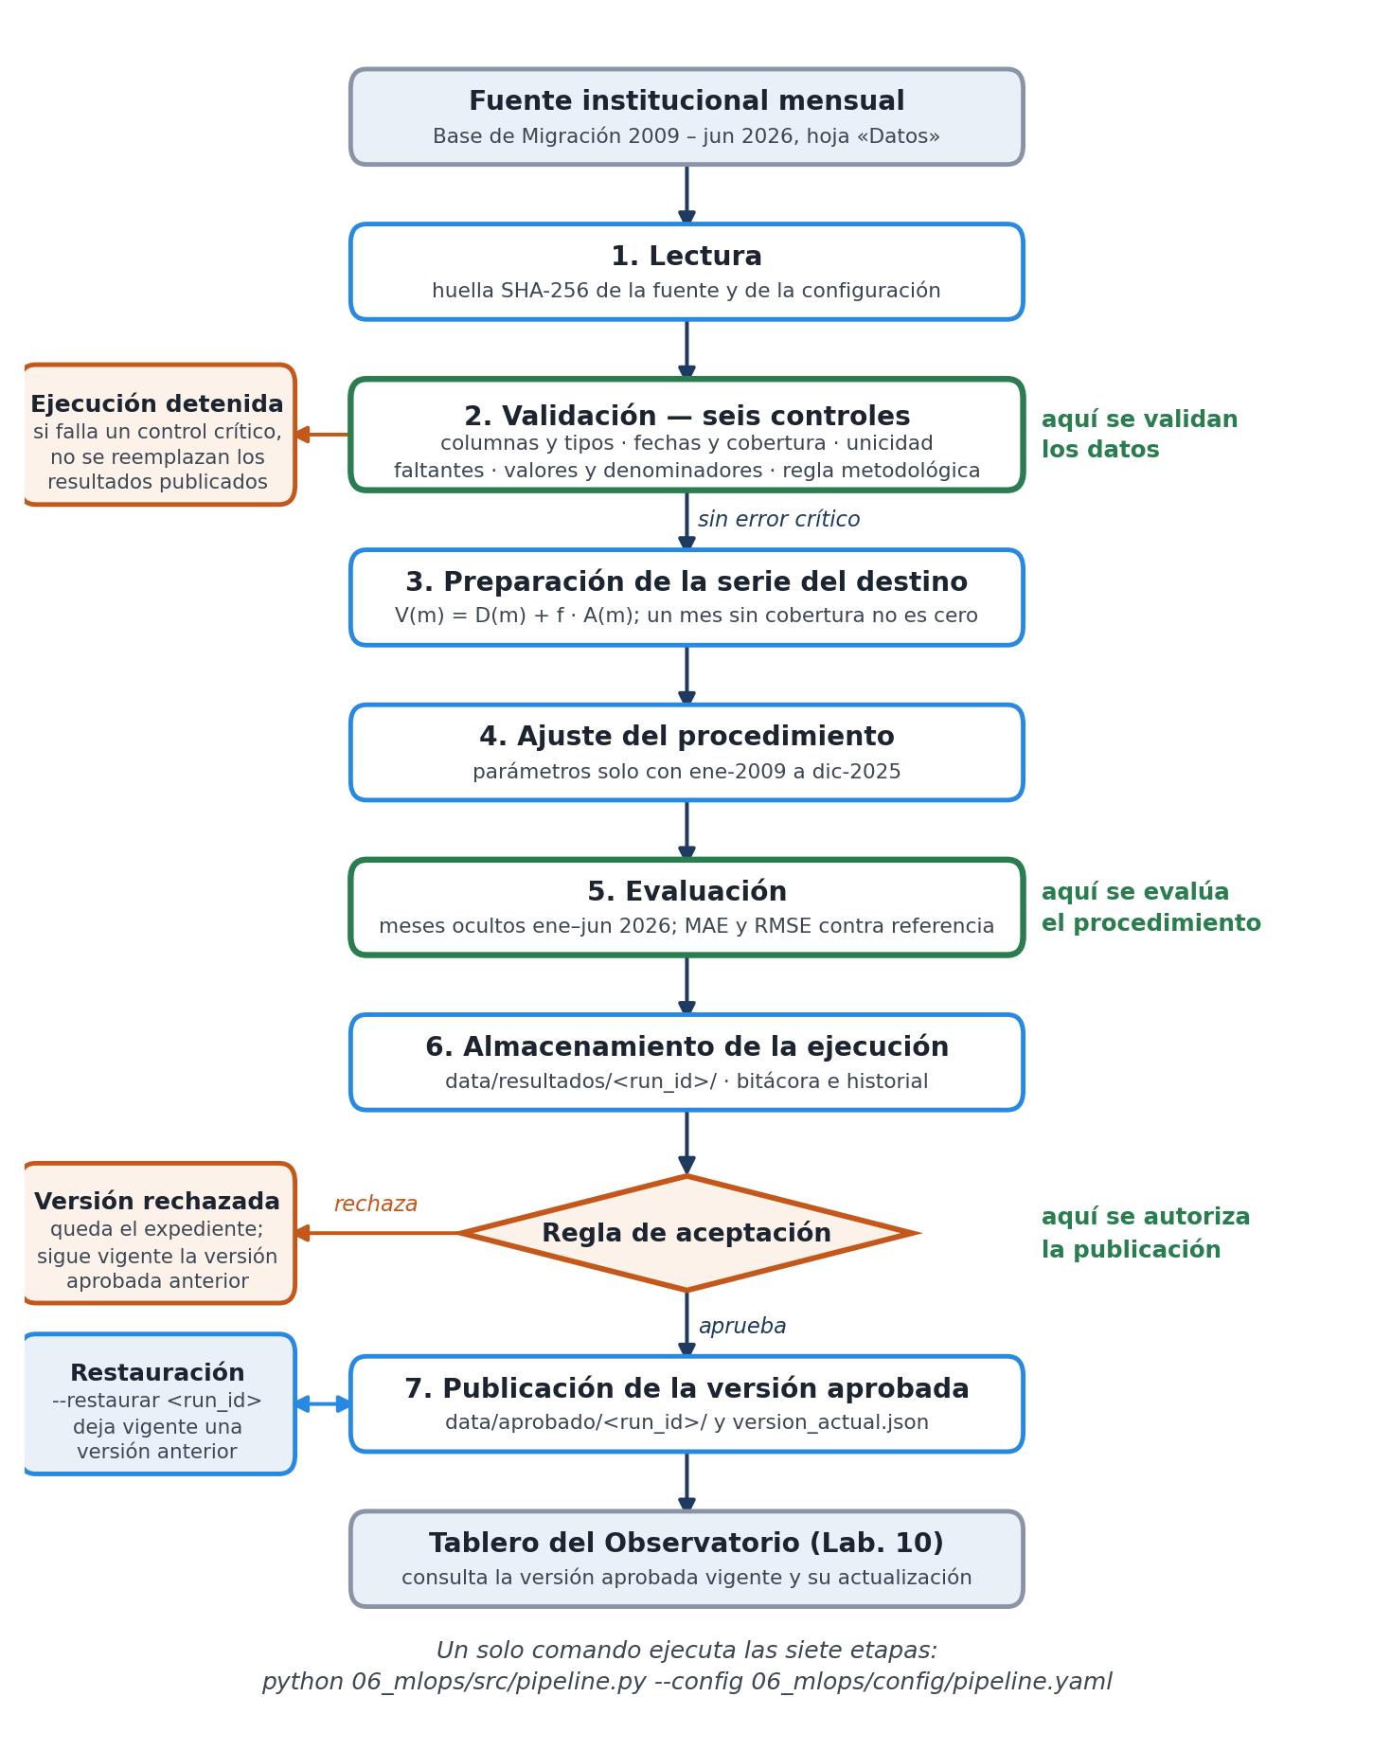
Figura 1. Flujo del pipeline (igual al del avance).

2. Registro de ejecuciones en MLflow Tracking
Cada ejecución del pipeline registra un run en el experimento observatorio-peten-mundo-maya (06_mlops/src/seguimiento.py), con: identificador y commit de Git; huella SHA-256 de la fuente y de la configuración; períodos de ajuste y evaluación; parámetros del procedimiento y del modelo ajustado; métricas de evaluación; resultado de los seis controles; y el expediente completo como artefacto. El registro nunca detiene el pipeline: si MLflow no está disponible, queda como advertencia en la bitácora y los resultados locales se guardan igual.
Ejecución | run_id MLflow | MAE | RMSE | Error relativo
1 (aprobada) | dbc763b1… | 3,110.0 | 3,669.0 | 13.0%
2 (aprobada) | bab83e9a… | 3,110.0 | 3,669.0 | 13.0%
Tabla 1. Dos ejecuciones con los mismos datos y configuración, consultadas en MLflow: métricas idénticas (MAE, RMSE y error relativo iguales en ambas), misma huella de la fuente — confirma la reproducibilidad del procedimiento, que es determinista.
Se registraron también ejecuciones rechazadas y detenidas (control crítico en error) durante las pruebas; en esos runs no se calculan ni registran métricas de evaluación, porque la ejecución no llegó a esa etapa — la causa queda en las tags del run y en el expediente adjunto como artefacto, nunca se inventan resultados.

3. Validación temporal y regla de aceptación
Los meses de enero a junio de 2026 se ocultan del ajuste del procedimiento: los parámetros se calculan únicamente con enero 2009 a diciembre 2025, y luego se estima ese tramo como si no tuviera valor observado, respetando el orden temporal. El procedimiento (Holt-Winters) se compara contra una referencia simple (promedio histórico del mismo mes calendario, calculado solo con datos anteriores al período evaluado) sobre los mismos seis meses.
Medida | Procedimiento (Holt-Winters) | Referencia (promedio histórico)
MAE | 3,110.0 viajeros/mes | 4,264.4 viajeros/mes
RMSE | 3,669.0 | 4,760.2
Error relativo | 12.9 % | 17.8 %
Tabla 2. Desempeño en el período de evaluación (ene–jun 2026). El procedimiento supera a la referencia, aunque la regla de aceptación no lo exige.
Regla de aceptación (06_mlops/src/evaluacion.py): se evalúa en orden y basta que una condición falle para rechazar — (1) ningún control crítico en error; (2) salidas completas, sin valores vacíos ni no finitos; (3) MAE ≤ 12,000 viajeros/mes; (4) error relativo ≤ 35 %. Superar a la referencia no es obligatorio. Los umbrales se justifican por la escala del destino (~24,000 viajeros/mes de promedio): 12,000 es la mitad del volumen típico, y 35 % es holgado frente al 13 % observado pero rechaza una degradación evidente. La regla se aplica tal como está escrita, sin ajustarla después de ver los resultados.
Limitaciones para reproducir exactamente enero y febrero de 2026: la fuente actual ya trae esos meses, así que ocultarlos reproduce la ausencia de valor observado pero no el resto del estado de la fuente en esa fecha (revisiones posteriores de meses anteriores ya están incorporadas); el factor de reparto es un supuesto fijo sin calibrar para ese período, así que el error medido mezcla el error del procedimiento con el del supuesto; no se calculan errores para meses sin valor observado comparable.

4. Integración con el tablero
El tablero del Laboratorio 10 incorpora la página Petén / Mundo Maya (05_dashboard_interactivo/src/app_pages/peten.py), que lee exclusivamente 06_mlops/data/aprobado/version_actual.json y nunca ejecuta el pipeline. Distingue lo observado (línea azul sólida) de lo estimado (línea naranja punteada), siguiendo el significado de color fijo del documento de diseño del Lab. 10; muestra la fecha de actualización y el MAE de validación con una explicación breve; y advierte sobre las limitaciones del factor de reparto. Si todavía no existe una versión aprobada, la página lo informa explícitamente en vez de mostrar datos vacíos. Si una actualización falla o se rechaza, el puntero no se reescribe y el tablero sigue mostrando la última versión aprobada.

5. Monitoreo y recuperación
06_mlops/src/monitoreo.py corre después del pipeline y compara la última ejecución contra la versión aprobada vigente, sin tocar la fuente:
Verificación | Genera alerta cuando…
Actualización | la fuente o las estimaciones no llegan al último período esperado
Calidad | aparece un control en error que antes pasaba, o sigue en error
Resultados | hay estimaciones negativas/no finitas, o una variación mensual sobre el umbral configurado
Tabla 3. Las tres verificaciones de monitoreo.
Una variación alta genera una alerta para revisión; por sí sola no demuestra pérdida de precisión. El error predictivo solo se actualiza cuando hay observación comparable.
Evidencia de fallo y recuperación (prueba controlada)
- Se publicó una versión aprobada con datos sintéticos (mismo esquema que la fuente real, sin datos institucionales).
- Se introdujo un problema a la copia: columna 'Viajero' ausente, clave duplicada, o denominador del factor de reparto en cero en un mes evaluado (tres variantes probadas).
- Se ejecutó el pipeline: el control correspondiente lo detectó y detuvo la ejecución antes de reemplazar los resultados publicados; la versión aprobada anterior siguió disponible (comprobado leyendo version_actual.json).
- El monitoreo de calidad marcó el control nuevo en error como alerta, comparando contra la ejecución aprobada anterior.
- Se corrigió el problema (se restauró la copia sana) y se volvió a ejecutar: la nueva versión pasó los seis controles, cumplió la regla de aceptación y se publicó.
Esta secuencia está automatizada como prueba en 06_mlops/tests/test_pipeline.py (test_un_problema_introducido_detiene_el_flujo_sin_tocar_lo_publicado, parametrizada en las tres variantes) y en 06_mlops/tests/test_monitoreo.py (test_calidad_alerta_si_aparece_un_error_nuevo); se ejecuta en cada corrida del suite (61 pruebas).
Restauración de una versión anterior: python 06_mlops/src/pipeline.py --restaurar <run_id> reescribe únicamente el puntero version_actual.json; no copia ni regenera nada, así que es inmediata y el tablero la consulta en la siguiente recarga. Se conservan todas las versiones aprobadas en 06_mlops/data/aprobado/.

6. Contenedores y documentación de ejecución
docker-compose.yml define cuatro servicios: mlflow (servidor de Tracking, puerto 5000), pipeline y monitor (servicios de un solo uso, perfil 'tools'), y tablero (Streamlit, puerto 8501, incluida la página Petén).
Comando | Qué hace
docker compose up -d --build | levanta mlflow y el tablero
docker compose run --rm pipeline | corre el flujo una vez
docker compose run --rm monitor | corre el monitoreo sobre la última ejecución
docker compose down | detiene los servicios; los datos persisten
Tabla 4. Comandos de construcción, inicio, ejecución del pipeline y detención.
Los datos institucionales no se copian a las imágenes: data/raw/ se monta de solo lectura desde el host, y la ruta se resuelve con la variable OBS_DATOS_CRUDOS. 06_mlops/data/, 06_mlops/logs/ y 06_mlops/mlruns/ se montan como volumen, así que las versiones aprobadas y los registros de MLflow persisten al eliminar y recrear los contenedores. El tablero monta 06_mlops/data/aprobado de solo lectura: nunca escribe la versión aprobada. El procedimiento se verificó construyendo las imágenes desde una copia limpia del repositorio, sin archivos intermedios previos.
Prerrequisitos: Docker y Docker Compose; el archivo data/raw/Base_Migracion_2009-2026jun.xlsx colocado en esa ruta (no se versiona por ser un dato institucional). Acceso al tablero: http://localhost:8501. Acceso a MLflow: http://localhost:5000. Ubicación de registros y resultados: 06_mlops/logs/ y 06_mlops/data/. Ver 06_mlops/README.md para el detalle completo de cada comando.

7. Repositorio
https://github.com/Dulce2004/CC3084-Data_Science/tree/Lab11-MLOps

